Контрольно-оценочные средства как средство оптимизации результатов образовательного процесса.

Вопрос о качестве подготовки специалистов в современном российском обществе стоит остро на данном этапе. Следует осмыслить, что традиционная, основанная на знаниях, парадигма обучения не отвечает ни потребностям студентов, ни требованиям, предъявляемым к выпускникам со стороны общества. Реформируемая система образования должна быть ориентирована на развитие у студентов гибкости мышления, рефлексивных и адаптивных способностей в быстро меняющихся условиях жизни.
При формировании компетентностной модели подготовки специалиста, необходимо активно использовать инновационные оценочные средства, позволяющие вести непрерывное отслеживание качества учебных достижений и формирование личных качеств, творческих характеристик студентов.
Средства оценивания должны выявлять как содержательный, так и деятельностный компонент подготовленности выпускника, что предполагает демонстрацию компетенций или их применение в конкретной ситуации.
Комплект методических и контрольных измерительных материалов, предназначенных для оценивания ЗУН и компетенций на разных стадиях обучения студентов, а также для аттестационных испытаний выпускников на соответствие (или несоответствие) уровня их подготовки требованиям соответствующего ФГОС по завершению освоения конкретной ОПОП – называется фондом оценочных средств.
В соответствии с законом «Об образовании» каждый выпускник программ профессионального образования должен подтвердить свой образовательный уровень и/или квалификацию. Идея о разделении этих двух оценок (по формату, требованиям и процедурам) и привела к разделению фонда оценочных средств на: контрольно-измерительные (КИМ); компетентностно-оценочные (КОМ). То, что оценивается качественно - готовность к виду деятельности или сформированность компетенций - проверяется при помощи КОСов. Они представляют собой комплексные оценочные средства, состоящие из двух частей КИМы и специфическая часть по оценке сформированности компетенций, которые оценивают качественно, без выставления балльных отметок. Они используются на экзамене (квалификационном) в ПМ.
Приступая к разработке комплекса оценочных средств в условиях введения ФГОС третьего поколения, необходимо осознать два принципиальных момента:
1 Оценочные средства, сопровождающие реализацию каждой ОПОП, должны быть для проверки качества формирования компетенций.
2. Оценочные средства как неотъемлемая часть образовательных технологий должны стать действенным средством не только оценки, но и процесса обучения.
Контрольно оценочные средства удобно формировать в виде таблице (приложение 1).
Для оценки уровня сформированности компетенций целесообразно использовать тесты, включающие открытые задания и творческие задания с разделением тестов по уровням сложности:
Первый уровень – ознакомительный (узнавание ранее изученных объектов, свойств). Мы предлагаем проводить этот уровень в узнаваемой форме компьютерного тестирования - тесты по узнаванию. Вопросы студентам задаются в открытой и закрытой форме по основным дидактическим единицам дисциплины.
наименование | содержание | пример
тест опознания | Студентам задается вопрос, на который требуется альтернативный ответ. («да» или «нет», «является» или «не является», «относится» или «не относится» и т. п.) | Верно ли утверждение: «Горение сварочной дуги возможно без процесса ионизации».  Ответ: а) да б) нет  Эталон : б
Тест различения | предлагают найти общности или различия в изученных объектах, причем сравниваемые свойства или параметры обязательно фигурируют в задании. Оформленные таким образом тесты называют выборочными. | Из приведенных ниже положений выберите и подчеркните те, которые обозначают преимущества. Характерные для сварки конструкции в сравнении с клепкой.  а) экономия металла  б) большая прочность  в) небольшая трудоемкость  г) меньше напряжений  д) высокая надежность  Эталон: а,в,д.
Тест соотнесения |  | Установите соответствие:  Составляющие электродного покрытия Материалы в составе составляющих  1. Стабилизирующие А.Крахмал  2. Шлакообразующие Б.Древесная мука  3. Газообразующие В. Мел  4. Раскисляющие Г. Поташ  Д.Гранит  Е. Кремний  Ж.Плавиковый шпат
Тест - задачи - с выборочными ответами | В задании формулируется условие задачи и все необходимые исходные данные, в ответах представлено несколько вариантов результата решения в числовом или буквенном виде. | Вам поручена сварка покрытыми электродами на минимальном токе 315 А. Определите марку выпрямителя для этой работы.  1.ВД-502  2.ВД-306  3.ВДУ-504  4.ВДУ-504-1
Применение тестов первого уровня целесообразно для промежуточного контроля знаний студентов в рамках чтения одного определенного курса.
Материал считается усвоенным на первом уровне, если K ≥ 0,7.
При K=0,9 – 1 выставляется оценка «5»
При K=0,8 – 0,9 выставляется оценка «4»
При K=0,7 – 0,8 выставляется оценка «3»
При K<0,7 выставляется оценка «2».
Второй уровень – репродуктивный (выполнение деятельности по образцу, инструкции или под руководством преподавателя)

наименование | содержание | пример
Тесты на «подстановку» | словесный текст или формулу, чертеж (схему) или график, в которых пропущены составляющие (существенная часть слова или буквы, условные обозначения, линии или изображения элементов схем). | Вставьте пропущенное слово: "Сварочный ток, если уменьшить расстояние между обмотками сварочного трансформатора, _____________"
Задания конструктивных тестов | Задания требуют воспроизвести формулировку, дать характеристику, написать формулу, выполнить чертеж или график. | 1. Зарисуйте схему каскадного метода наложения шва  2. Напишите формулу расчета силы сварочного тока при выполнении сварки электродом меньше 3 мм  3. Дайте определение понятию «кратер» и укажите способы устранения кратера
Таким образом, тесты второго уровня целесообразно использовать при промежуточном контроле знаний студентов по основным разделам курсов, без знания которых общее понимание дисциплины либо затруднено или вообще невозможно.
Материал считается усвоенным на втором уровне, если K ≥ 0,7.
При K=0,9 – 1 выставляется оценка «5»
При K=0,8 – 0,9 выставляется оценка «4»
При K=0,7 – 0,8 выставляется оценка «3»
При K<0,7 выставляется оценка «2».
Третий уровень – продуктивный (планирование и самостоятельное выполнение деятельности, решение проблемных задач).
наименование | содержание | пример
нетиповые задачи | Условия задачи формулируются близкими условиям к тем задачам, которые имели место в реальной жизненной обстановке | Проанализируйте, на каком сварочном посту будет производиться сварка металла большой толщины  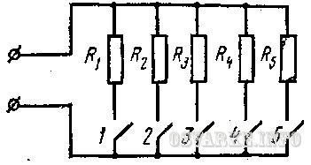
Комплексные ситуационные задания (кейс – ситуаций) | Задания на составление технической документации, исследовательской или проектной работы студентов | Составьте алгоритм трудовых действий при выполнении сварки узлов фермы,  для избежание деформаций, указанной на рисунке  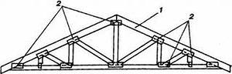
кейс - измеритель | Имитирует профессиональную ситуацию, побуждающая студентов к формированию собственных профессиональных позиций и самостоятельному приобретению знаний, формированию умений и навыков мыслительной деятельности. | Необходимо произвести сварку стыкового соединения пластин,  изготовленных из стали марки СТ.3 толщиной 3 мм. в потолочном  положении.  А. Подберите материалы  Б. Оборудование

Тесты третьего уровня при ответе на вопрос требуют применения усвоенных умений и навыков в новых условиях, в неизученной ситуации, в практической деятельности.
Тесты третьего уровня можно принять в качестве заданий на практических занятиях или при итоговом контроле за весь пройденный курс, хотя создать такой текст весьма сложно.
Материал считается усвоенным на 3-ем уровне при K≥0,5.
При K=0,7 – 0,8 выставляется оценка «5»
При K=0,6 – 0,7 выставляется оценка «4»
При K=0,5 – 0,6 выставляется оценка «3»
При K<0,5 выставляется оценка «2».
Таким образом, контроль – это не только определение степени обученности и оценка, это мощное средство многопланового воздействия на личность студентов. Правильно организованный контроль качества подготовки квалифицированных специалистов отвечает следующим требованиям: планомерность, систематичность, объективность, простота и экономичность.

Приложение 1

Образец оформления контрольно-оценочных средств для ПМ 02 «Сварка и резка деталей и различных сталей, цветных металлов и их сплавов, чугунов во всех пространственных положениях»
МДК 02.05 «ТЕХНОЛОГИЯ ПРОИЗВОДСТВА СВАРНЫХ КОНСТРУКЦИЙ
№ п/п | № п/п  Номер и наименование дидактической единицы | Часть А,  I уровень,  знание простое  (1 балл) | Часть В,  II уровень,  понимание и применение по алгоритму  (2 балла) | Часть С,  III уровень,  анализ, синтез, оценка  (3 балла)
1 | 2 | 3 | 4 | 5
1 | Классификация сварных конструкций | Выберите один или несколько правильных ответов  Металлические конструкции обладают следующими достоинствами:  А) надежность  Б) легкость  В) индустриальность  Г) непроницаемость  Д) коррозия  Е) небольшая огнестойкость | Перечислите и охарактеризуйте принципы классификацию сварных конструкций | Проанализируйте основные требования при проектировании металлических конструкций
2 | Решетчатые конструкции | Выберите правильный ответ:  Решетчатые конструкции – это  А) конструктивные элементы, работающие на кручение  Б) конструктивные элементы, работающие на сжатие.  В) конструктивные элементы, работающие в основном на изгиб  Г) конструктивные элементы, работающие на растяжение | Составьте схему сборки и сварки арматурной сетки, изображённой  на рисунке. 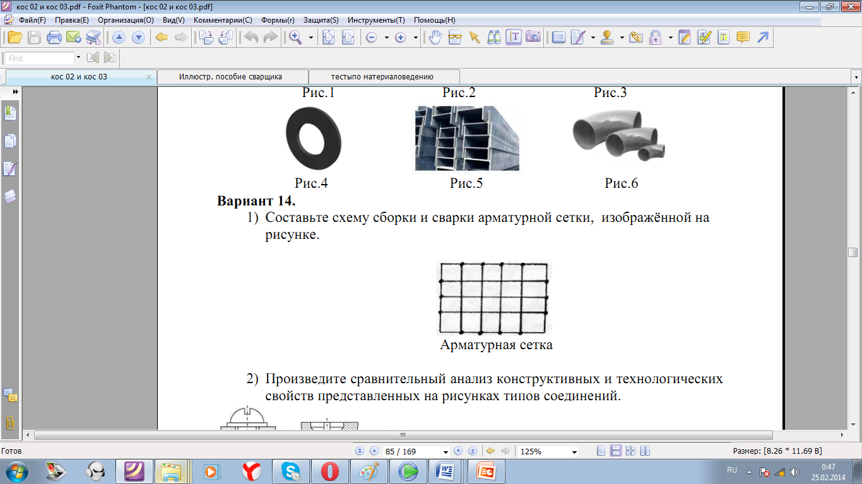 | Составьте алгоритм трудовых действий при выполнении сварки узлов фермы, для избежание деформаций указанной на рисунке

